url详解：
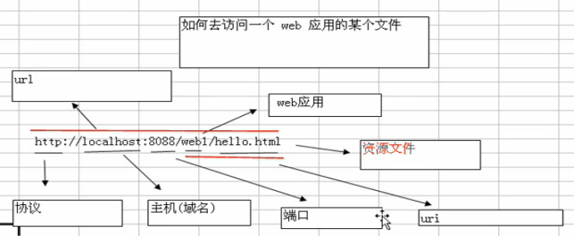

Tomcat如何管理虚拟目录？
需求：当我们把web应用放在webapps目录下时，tomcat会自动管理。如果我们希望tomcat可以管理其他目录下的web应用，行不行？
这就涉及到了虚拟目录配置：在tomcat的config目录下的server.xml的<Host>节点添加如下代码：
<Context path=”/myweb” docBase=”e:\web” />
Path：应用名称，即在浏览器地址栏上输入的web应用名称
docBase：应用所在的目录

在一个web服务器中配置网站：
看一个企业常见需求：我们在实际访问网站过程中，不可能使用http://localhost:8080/web应用/资源名 的方式去访问网站，实际上使用类似http://www.sina.com.cn或者http://news.sina.com.cn的方式去访问网站，这个又是怎么实现的呢？
实现步骤：
- 在C:\Windows\System32\drivers\etc目录下的hosts.ics文件中配置域名(主机)对应的ip
- 在tomcat的server.xml文件中添加主机名
<Host name=”www.chenming.com” appBase=”e:\web”>
<Context path=”/” docBase=”e:\web” />
</Host>
3此时仍然需要在浏览器上输“www.chenming.com:8080/myweb/index.html”才能访问到index.html中的资源，如果想只输入”www.chenming.com:8080”就能访问到index.html中的资源，那么就需要在web.xml中将index.html配置成首页。
4、 如果连端口号都不想带，那么可以将端口号设为80

Tomcat三个功能：
- web服务器
- servlet容器
- jsp容器

tomcat和servlet在网络中的位置：
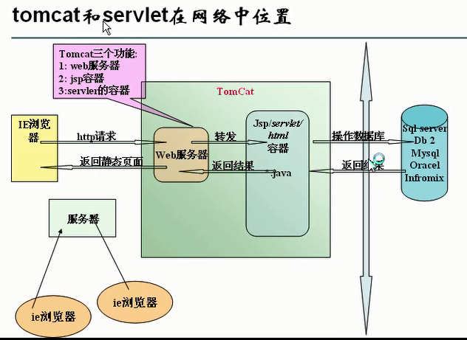

Tomcat体系图：
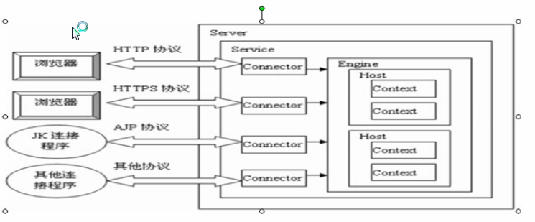
【可以查看server.xml】
Context：指的就是web应用
Host：指的是主机名
一个tomcat可以管理许多主机

Servlet：
为什么需要servlet技术？
我们希望用户可以发帖、可以回复，这样一些和用户可以交互的功能，用普通的Java技术就完成不了，sun就开发了servlet技术供程序员使用。

开发Servlet有三种方法：
- 实现Servlet接口
- 继承GenericServlet
- 继承HttpServlet
【注：三种方式是慢慢渐变的，最好用的就是第三种方式】
案例：
- 使用实现Servlet接口的方式，开发一个Servlet，要求Servlet可以显示Hello chenming，同时显示当前时间。
【参考：F:\Tomcat\apache-tomcat-7.0.72\webapps\chenmingWeb】

Servlet生命周期：
- 当Servlet第一次被调用的时候，会触发init()函数，该函数会把servlet实例装载到内存，该Servlet实例的init()函数只会被调用一次
- 然后去调用servlet的service()函数
- 当第二次访问该servlet就直接调用service()函数
- 当web应用reload或者关闭tomcat或者关机都会调用destroy()函数，该函数就回去销毁servlet实例
【注：每调用一个Servlet，都会调用该Servlet的init()方法】

Servlet的运行过程：
Servlet程序是由web服务器调用，web服务器收到客户端的servlet访问请求后：
- web服务器首先检查是否已经装载并创建了该servlet实例对象。如果是，则直接执行第四步，否则，执行第二步
- 装载并创建该Servlet的一个实例对象
- 调用Servlet实例对象的init()方法
- 创建一个用于封装HTTP请求消息的HttpServletRequest对象和一个代表HTTP响应的HttpServletResponse对象，然后调用Servlet的service()方法并将请求和响应对象作为参数传递进去
- Web应用程序被停止或者重新启动之前，Servlet引擎将卸载Servlet，并在卸载之前调用Servlet的destroy()方法

Servlet接口实现类：
- Servlet接口定义了两个默认实现类：GenericServlet、HttpServlet
- HttpServlet指能够处理http请求的Servlet，它在原有Servlet接口上添加了一些与http协议相关的方法，它比Servlet接口的功能更加强大
- HttpServlet在实现Servlet接口时，覆写了service方法，该方法体内的代码会自动判断用户的请求方式，如为GET请求，则调用HttpServlet的doGet()方法，如为POST请求，则调用HttpServlet的doPost()方法。因此，开发人员在编写Servlet的时候，通常只需要覆写doGet()或者doPost()方法，而不需要覆写service()方法

Servlet的一些细节：
- 由于客户端是通过URL地址访问web服务器中的资源，所以Servlet程序若想被外界访问，必须把servlet程序映射到一个URL地址上，这个工作在web.xml文件中使用<servlet>元素和<servlet-mapping>元素完成
- <servlet>元素用于注册servlet，它包含两个主要的子元素：<servlet-name>和<servlet-class>，分别用于设置Servlet的注册名称和Servlet的完整类名
- 一个<servlet-mapping>元素用于映射一个已经注册Servlet的一个对外访问路径，它包含两个子元素：<servlet-name>和<url-pattern>，分别用于指定Servlet的注册名称和Servlet的对外访问路径。
- Servlet映射到的URL中也可以使用*通配符，但是只能有两种固定的格式：一种格式是 “* . 扩展名”，另一种格式是以正斜杠（/）开头并以“/*”结尾
以下的几种映射方式都是正确的：
1）凡是以“ .do ”结尾的资源名都可以，如：hello.do，cm.do
<servlet-mapping>
<servlet-name></servlet-name>
<url-pattern>*.do</url-pattern>
</servlet-mapping>
2）资源名只能是chenming
<servlet-mapping>
<servlet-name></servlet-name>
<url-pattern>/chenming</url-pattern>
</servlet-mapping>
3）这个相当于匹配所有的资源名
<servlet-mapping>
<servlet-name></servlet-name>
<url-pattern>/*</url-pattern>
</servlet-mapping>
【注：若是一个资源名，三种方式都能匹配上，那么第二种方式优先级最高、然后是第三种方式，第一种方式优先级最低】
- servlet中的<load-on-startup>配置
需求：当我们的网站启动的时候可能会要求初始化一些数据(比如创建临时表)，再比如我们的网站有一些定时完成的任务(定时写日志、定时备份数据、定时发送邮件)
解决方法：可以通过<load-on-startup>配合线程知识搞定
【注：一个注册好的servlet可以被多个URL地址映射】

ServletConfig对象
- 在Servlet的配置文件中，可以使用一个或多个<init-param>标签为Servlet配置一些初始化参数
- 当Servlet配置了初始化参数后，web容器在创建Servlet实例对象时，会自动将这些初始化参数封装到ServletConfig对象中，并在调用Servlet的init()方法时，将ServletConfig对象传递给servlet。进而，程序员通过ServletConfig对象就可以得到Servlet的初始化参数信息。

深度剖析http协议：
1、HTTP（超文本传输协议）协议是建立在TCP/IP协议上的。
2、http 1.0版的就做短连接，http 1.1叫做长连接，目前通用的是1.1版本的；所谓长连接、短连接指的是持续时间的长度。

HTTP请求：
- 客户端连上服务器后，向服务器请求访问某个web资源，成为客户端向服务器发送了一个HTTP请求。一个完整的HTTP请求包括如下内容：
一个请求行、若干消息头、以及实体内容，其中的一些消息头和实体内容都是可选的，消息头和实体内容之间要用空行隔开。
【消息头格式 消息名：内容】
以：LoginServlet为例
(Request-Line) POST /UserManager/LoginDealServlet HTTP/1.1 【请求行】
Host localhost:8080
User-Agent Mozilla/5.0 (Windows NT 6.1; WOW64; rv:50.0) Gecko/20100101 Firefox/50.0
Accept text/html,application/xhtml+xml,application/xml;q=0.9,*/*;q=0.8
Accept-Language zh-CN,zh;q=0.8,en-US;q=0.5,en;q=0.3
Accept-Encoding gzip, deflate
Referer http://localhost:8080/UserManager/LoginServlet
Connection keep-alive
Upgrade-Insecure-Requests 1
Content-Type application/x-www-form-urlencoded
Content-Length 33 【消息头 格式为：消息名：内容】
【空行】
Username=chenming&password=081919 【实体内容，注：内容只有在Post请求下才可以看到】

- 请求方式有：post、get、head、options、delete、trace、put
1).Get请求：请求的数据会附在URL之后(就是把数据放置在HTTP协议头中)，以？分割URL和传输数据，多个参数用&连接，比如：
Login.action?name=abc&password=kkk;
2).Post请求：把提交的数据放置在HTTP包的包体中，比如：
Post/servlet/ParamsServlet HTTP/1.1
Host:
Content-Type:application/x-www-form-urlencoded
Content-Length:28

Name=abc&password=kkk
【get请求提交的数据会在地址栏中显示出来，而post提交，地址栏不会改变】

详解HTTP请求消息头：
1、Host localhost:8080
【我要找的主机是 localhost:8080】
2、User-Agent Mozilla/5.0 (Windows NT 6.1; WOW64; rv:50.0) Gecko/20100101 Firefox/50.0
【告诉服务器，浏览器内核】
3、Accept text/html,application/xhtml+xml,application/xml;q=0.9,*/*;q=0.8
【告诉服务器，我可以接收 文本、网页、。。。】
4、Accept-Language zh-CN,zh;q=0.8,en-US;q=0.5,en;q=0.3
【浏览器支持中文、英文】
5、Accept-Encoding gzip, deflate
【可以接收gzip、deflate格式的文件】
6、Referer http://localhost:8080/UserManager/LoginServlet
【告诉服务器，我来自哪里； 该消息头，常用于盗链】
【案例参考RequestTest.java Error.java goto.html】
7、Connection keep-alive
【保持连接，发完数据，不关闭连接】
8、Upgrade-Insecure-Requests 1
9、Content-Type application/x-www-form-urlencoded
10、Content-Length 33

HTTP响应：
- 一个HTTP响应代表服务器向客户端回送的数据，它包括
一个状态行、若干消息头、以及实体内容，其中的一些消息头和实体内容都是可选的，消息头和实体内容之间要用空行隔开
2、以LoginServlet为例：
(Status-Line) HTTP/1.1 302 Found 【状态行】
Server Apache-Coyote/1.1
Location /UserManager/MainFrame
Content-Length 0
Date Sat, 03 Dec 2016 02:51:53 GMT 【消息头】

HTTP响应细节：
- 状态行：
1). 格式：HTTP版本号 状态码 原因叙述
举例：HTTP/1.1 200 OK
2). 状态码：状态码用于表示服务器对请求的处理结果，它是一个三位的十进制数。响应码分为5类，如下所示：

状态码 | 含义
100~199 | 表示成功接收请求，要求客户端继续提交下一次请求才能完成整个处理过程
200~299 | 表示成功接收请求并已完成整个处理过程，常用200
300~399 | 为完成请求，客户需进一步细化请求。例如：请求的资源已经移动一个新地址，常用302、307
400~499 | 客户端的请求有误，常用404
500~599 | 服务器端出现错误，常用500

HTTP响应状态码详解：
200：就是整个请求和响应过程没有发生错误，这个最常见
302：当你请求一个资源的时候，服务器返回302表示：让浏览器转
向到另外一个资源，比如：response.sendRedirect(“/web应用名/
资源名”);
【参考案例Servlet1.java Servlet2.java，当浏览器向服务器请求Servlet1资源的时候，服务器会让浏览器转向到Servlet2】

HTTP响应头详解：
Location：http://www.baidu.com/ 【参考com.web1.servlets/Servlet1.java、com.web1.servlets/HeaderServletTest.java】
【让浏览器重新定位到url】
Server: apache Tomcat 【告诉浏览器服务器】
Content-Length: 80 【告诉浏览器发送的数据大小为80字节】
Refresh：1；url=http://www.baidu.com
【过多长时间，刷新转向到http://www.baidu.com】
Content-disposition: attachment;filename=xxx.xxx 【从服务器下载文件】 【参考com.web1.servlets/Servlet3.java】
Transfer-Encoding: chunked 【传输的编码】
Expires: -1 【告诉浏览器如何缓存页面，】
Cache-Control: no-cache 【告诉浏览器如何缓存页面】
Pragma: no-cache 【告诉浏览器如何缓存页面】
【注：上面三个都是与缓存相关的，但是针对的是不同的浏览器】

缓存页面举例说明：
【参考web1/CacheServlet.java】

HTTPServletResponse:
- 向客户端输出数据：OutPutStream、PrintWriter
OutPutStream可以输出字符和字节、PrintWriter只能输出字符
【注：在一个response对象中，不能同时使用OutPutStream、PrintWriter回送信息给浏览器】
- sendRedirect()实现请求重定向（可以带数据给下一个页面）
请求重定向是指：一个web资源受到客户端请求后，通知客户端去访问另外一个web资源，这称之为请求重定向(此时建立了两个链接)。

HttpServletRequest：
- HttpServletRequest对象代表客户端的请求对象，当客户端通过HTTP协议访问服务器时，HTTP请求头中的所有信息都封装在这个对象中，开发人员通过这个对象的方法，可以获得客户这些信息。
- HttpServletRequest常用方法
1)getRequestURL():返回客户端发出请求时的完整URL
2)getRequestURI():返回请求行中的资源名部分
3)getQueryString():返回请求行中的参数部分(参数名+值)
4)getRemoteAddr():返回发出请求的客户机的IP地址
5)getRemoteHost():返回发出请求的客户机的完整主机名
6)getRemotePort():返回客户机所使用的网络端口号
7)getLocalPort():返回web服务器所使用的网络端口号
8)getLocalAddr():返回wen服务器的IP地址
9)getLocalName():返回web服务器的主机名
【参考 RequestServlet1.java】
- getHeaderNames():获取所有的消息头的名字
【参考RequestHeaderServlet.java】
- getParameterValues():获取复选框所有选定的值
【参考ParameterServlet.java、MyInfoFormServlet.java】
- 实现请求转发：是指一个web资源收到客户端请求后，通知服务器去调用另外一个web资源进行处理
【参考：ForwardServlet1.java ForwardServlet2.java ForwardServlet3.java】
【request.setAttribute()能将参数放入request域对象中】
Request域对象的形式：
Name(String) value(Object)
Username 陈明
Password 123456
…… …….
】
Request.getRequestDispatcher(“/资源名”).forward(req,resp)的请求流程图：
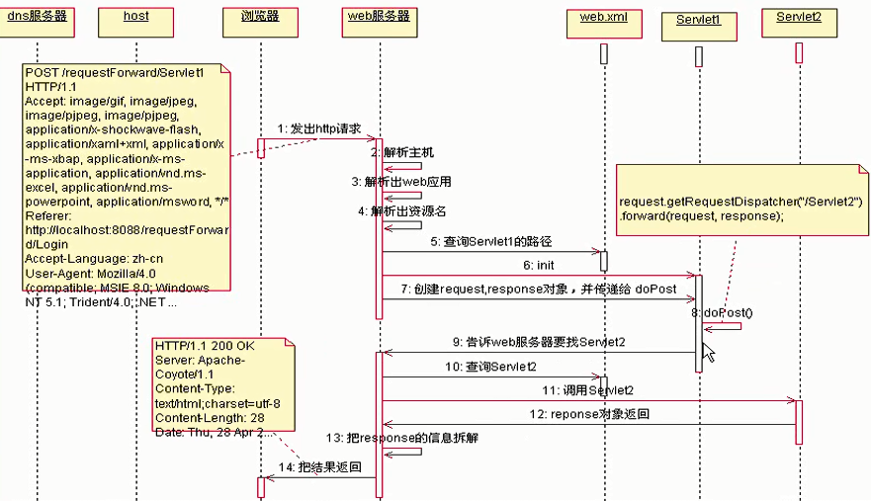
【注：response.sendRedirect()与request.getRequestDispatcher().forward()的区别
1、sendRedirect()叫做请求重定向，getRequestDispatcher().forward()叫做转发。
2、sendRedirect()是回应浏览器，让它去找另外的资源；getRequestDispatcher().forward()是告诉服务器去寻找资源】
3、使用getRequestDispatcher().forward()之后一定要加一个return语句

中文乱码处理：
发生中文乱码有三种情况：
- 表单提交
1)get
2)post
- 超链接
- sendRediredct()
sendRedirect()方法必须要做一下处理，否则无法将数据传递到下一个页面
【参考MyForm.html EncodeServlet.java EncodeServlet2.java】
【注：request.setCharacterEncoding(“utf-8”)只是针对请求体中的内容，也就是说是针对post请求才有效；而get请求的信息是在请求行中，所以request.setCharacterEncoding(“utf-8”)不管用】
【URLEncoder.encode(参数，编码)这个方法是为了解决浏览器地址栏中文的问题，同时当浏览器禁用cookie的时候，也可以用这个重新url，这样就可以恢复cookie功能】

分层指导思想：
- 业务逻辑代码与界面分离
- 把常用的代码(对数据库的连接和操作)封装到工具类中
具体方法：
- 把数据库中每一张表都对应一个domain类(表示数据)还要对应一个service类（封装对数据表的各种操作）
比如：UserManager表对应UserManager类(domain类)，UserService类(该类会封装对UserManager表的各种操作)；实际上这里体现出数据与操作分离的思想。

MVC：
M：modle（模型），主要用于做后台，主要提供对业务的操作和业务的数据。
分三层：1、业务层 2、DAO（数据操作对象）层 3、持久层(数据层) 【说明：一个项目中三层模型可以自由的组合】
V：view（视图），显示数据(界面)
C：controller（控制器），主要用于接收用户的请求(数据)，然后去调
用modle的service类，然后再根据返回的结果，决定跳转到哪个
页面。

会话技术：
- 什么是会话：
用户开一个浏览器访问某个网站，点击多个超链接，访问服务器多个web资源，然后关闭浏览器，整个过程称之为一次会话。
- Cookie
1).Cookie是客户端技术，服务器把每个用户的数据以cookie的形式写给用户各自的浏览器。当用户使用浏览器再去访问服务器中的web资源时，就会带着各自的数据去。这样，web资源处理的就是用户各自的数据了
【参考】
- Session：
1).Session是服务器端技术，利用这个技术，服务器在运行时可为每一个用户的浏览器创建一个其独享的session对象，由于session为用户浏览器独享，所以用户在访问服务器的web资源时，可以把各自的数据放在各自的session中，当用户再去访问服务器中的其它web资源时，其它web资源再从用户各自的session中取出数据为用户服务
2).session是存放在服务器的内存中
3).一个用户浏览器(注意不是窗口)，独享一个session域对象
4).session默认生命周期是30分钟，超过30分钟就失效
5).invalidate()方法能够让session立即失效，通常用在安全退出时被调用【注：是让所有的属性失效】
6).如果想让某一个属性失效，那么可以使用removeAttribute()方法删除该属性，则该属性自动失效
【注：cookie对象中存储的键值对都是String类型，而session对象中存储的键值对，name是String类型，value是Object类型】
- 服务器是如何实现一个session为一个用户浏览器服务的？
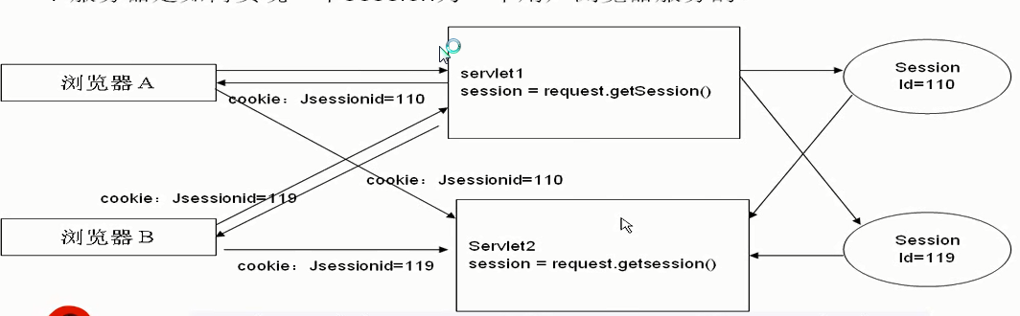
浏览器向服务器发出请求，浏览器查询相应的servlet资源，若是该servlet中有相应的session代码，则执行session代码，若是没有创建session对象，并且初始化一个JsessionId，然后通过响应将JsessionId回应给浏览器。之后该浏览器访问该应用下的任何servlet，都会带有JsessionId，被服务器识别。

使用seesion.getId()可以获取服务器创建的JsessionId

Cookie 与Session：
- 存在的位置
1).Cookie存在与服务器端的临时文件夹，
2).session存在于服务器的内存中。一个session域对象为一个浏览器服务。
- 安全性
1).Cookie是以明文方式存放在客户端的，可以通过加密后再存放。
2).Session是存放在服务端的内存中，所以安全性好
- 网络传输量
1).Cookie会传递信息给服务器，
2).session本身就是在服务器端，session的属性值不会给客户端，所以不存在网络传输量
- 生命周期（20分钟为例）
1).Cookie是生命周期是累计的，从创建时就开始计时，20分钟后cookie生命周期结束，cookie就无效。
2）.Session的生命周期是间隔的，从创建时开始计时。如果在20分钟内没有访问过session，那么session就无效，如果在20分钟内，比如19分钟时，访问过session，那么它的声明周期将重新开始计时。在以下情况下，session也会失效
a) 关闭tomcat
b) reload web应用
c) session时间到(session默认存储时间为30分钟)
d) invalidate()方法会让session立即失效
3).另外，关机会造成session生命周期结束，但是对cookie没有任何影响 【注：有的浏览器关闭浏览器的时候，会自动销毁session，而有的浏览器却不会】
【注：失效指的是无法取出对象中的属性和值】
Cookie对象存储方式：name/value键值对都是String类型
Name(String) | Value(String)
Username | “chenming”
Session独享存储方式：nam/value键值对中name是String类型，value是Object类型
Name（String） | Value（Object）
Username | “chenming”
- 从访问范围看
1).session为一个用户浏览器独享
2).cookie为多个用户浏览器共享
6、 使用原则
因为session会占用服务器的内存，因此不要想session中存放过多、过大的对象，会影响性能。
【
360安全浏览器cookie文件夹：C:\Users\Lenovo\AppData\Roaming\360se6\User Data\Default\Cache
火狐浏览器cookie文件：C:\Users\Lenovo\AppData\Roaming\Mozilla\Firefox\Profiles\x2g0phl7.default\cookies.sqlite
Chrome李兰器cookie文件夹：C:\Users\Lenovo\AppData\Local\Google\Chrome\User Data\Default\Cache
】
【注：火狐浏览器是存放在具体的文件中(cookies.sqlite)，其他的浏览器认识文件名不固定的话，可以写一个cookie到本地就知道了】

MD5加密算法：
【参考study/src/arithmetic/MD5_Arithmetic.java】

验证码案例：
原理：使用java绘图技术
【参考web1/com.web1.identifyCode】

购物车案例：
【参考web1/cart】
思考：如果用户禁用了浏览器cookie，那session也就无用了，那么购物车里面每次还是只能显示一件物品，此时应该怎么做呢？
分析：禁用cookie之后，无法传递JsessionId，那么我们可以人为的传递给服务器JsessionId。（URL重写）
答案：此时需要两行代码
//1.获取session
Request.getSession();
//2.编码
Response.encoderURL(“url”);

ServletContext：
- 为什么需要ServletContext？
ServletContext可以实现诸如实时统计再现人数等功能
- 什么是ServletContext
  - web容器(tomcat)在启动时，它会为每个web应用程序都创建一个对应的ServletContext对象，它
代表当前web应用。
2） ServletContext对象可以通过ServletConfig.getServletContext()方法获得对ServletContext对象的引用，也可以通过this.getServletContext()方法来获得对其对象的引用
3） 由于一个web应用中的所有Servlet共享一个ServletContext对象，因此Servlet对象之间可以通
过ServletContext对象来实现通讯。ServletContext对象通常也被称为context域对象。公共聊天室就会用到它。
- ServletContext是在服务端，ServletContext被所有客户端共享，ServletContext当web应用启动的时候自动创建、当web应用关闭/tomcat关闭/web应用reload的时候，ServletContext销毁
- ServletContext读取资源文件 【参考web1/com.web1.servletContext/Servlet4.java】
【ServletContext读取web目录和WEB-INF目录下的文件；用类加载器读取src目录下的文件】
【注：this.getServletConfig得到的是单个的Servlet，而this.getServletContext的得到的是整个应用的servlet】
- 读取文件的路径 【参考web1/com.web1.servletContext/Servlet5.java】

聊天室再现人数统计案例：
【参考web1/counter】
【我们完成了再现人数统计，却发现当我们刷新的时候，人数也会加一，这肯定不符合我们的思想，那么应该怎么做呢？此时我们可以使用response.sendRedirect()方法而不使用request. getRequestDispatcher().forward()】
【当我们退出聊天室的时候发现，人数总量又被清空了，这肯定是不行的，那么此时我们需要做的就是将退出聊天室之前的任务保存在文件、数据库中，这里我们保存在文件中】
【注意：一定要在xml配置文件中加上load-on-startup这一个节点，否则无法将调用init()、destroy()方法】

最后：
针对工具类DBHelper.java
- 我们连接数据库的变量都是static，这样有一个潜在危险：如果访问量过大，可能造成一些用户等待超时。此时，我们可以将static改为非static，然后使用DBHelper对象调用该相应的方法
- 我们的DBHelper在查询数据库调用了DBQuery()方法返回ResultSet集合，但是却无法再本方法中关闭（原则上是在哪里调用就在哪里关闭），不是太好，解决方案：

JSP：
JSP快速入门案例：
要求：在jsp页面中输出当前时间
【参考：showTime.jsp】

JSP运行工作原理：
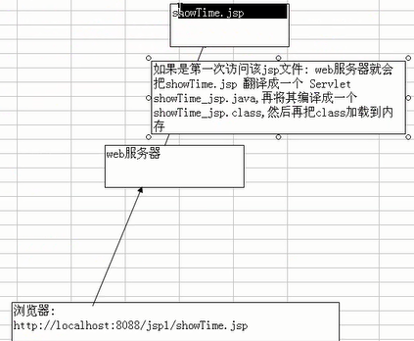

JSP语法：
- 指令元素：用于从jsp发送一个信息到容器，比如设置全局变量，文字编码，引入包等
  - page指令：
<% @ page contentType=”text/html;charset=utf-8”%>
Page指令常用属性有：
Language=”XX”：jsp中嵌入的代码是xx，通常是Java
Import=“包.类，包.类”：在jsp页面中引入包或者某个具体的类
Session=“true | alse”：是否可以使用session内置对象
Buffer=“none | 8k | 指定大小”：给out对象使用的缓存区是多大，默认是8k
AutoFlash=“true | false”：当buffer满后，是否自动刷新到浏览器
IsThreadSafe=“true | false”：默认true表示该jsp线程安全由程序员控制，false则对应的servlet将实现线程安全接口
ErrorPage=“相对jsp界面”：当jsp页面出现错误时，自动跳转到指定jsp页面(Forward跳转)。要求使用相对路径。当“/”开头时，表示当前web应用的根目录。如果不以“/”开头，则表示相对本jsp页面
IsErrorPage=“false | true”：指定该jsp页面是否专门作为error页面。默认是false，如果设为true，可以直接在该页面使用exception内置对象(没有指定属性的不能使用exception异常对象)
contentType=“text/html；charset=utf-8”指定该网页以什么方式显示页面
pageEncoding=“utf-8”：指定servlet引擎以什么方法翻译jsp→servlet并指定网页以什么方式显示页面，所以pageEncoding比contentType更好一些
  - include指令：
<% @ include file=”filename” %>
该指令通常用于引入一个文件（通常是jsp文件），jsp引擎会把两个jsp文件翻译成一个servlet文件，因此也称为静态引入。被引入的文件只需保留page指令即可，<html><body>均可省略。
  - taglib指令：这个指令允许在jsp页面中使用自定义的标签
<myTag：yourTag num=”123”>
- 脚本元素：
  - scriplet：<% Java代码 %>
  - 表达式：<%=java表达式 %> <%=rs.getString(1) %>
  - Declaration声明：
<% ! 成员变量声明 %> 比如<% ! int count = 10 %> 此时count就是全局变量，也即成员变量
<% ! 函数声明 %>
- 动作元素：动作元素是使用xml语法写的，是jsp规定的一系列标准动作，在容器处理JSP时，当容器遇到动作元素时，就执行相应的操作。
1）<jsp：useBean>：创建一个Javabean实例
2）<jsp：setProperty>：给一个Javabean实例设置初始值
3）<jsp：param>：给一个jsp设置参数，常常与<jsp：include>集合使用
4）<jsp：getProperty>：获取一个Javabean实例的成员变量
5）<jsp：include>：引入另外一个文件，这是动态引入
6）<jsp：plugin>：使用插件
7）<jsp：forward>：转发
8）<jsp：fallback>：
4、 jsp文件的注释：
1）<!—注释的内容 --> html注释方式，可以使用在jsp
2）<%-- 注释的内容 --%> jsp专用注释
区别：<!—注释的内容 -->会在servlet中对应生成out.write(“<!-- -->”)，这样在返回给浏览器的静态页面也有<!-- -->，只是用户看不到而已。<%-- 注释的内容 --%>则在servlet中没有任何输出，建议使用<%-- --%>

动态引入与静态引入
动态引入：<% @ include file=”filename” %>（include指令）
静态引入：<jsp：include file=””><jsp：include>（JSP标签）
相同点：把一个文件引入另外一个文件
区 别：静态引入把两个jsp文件翻译成一个servlet，所以被引入的文件不能包含<body>、<html>
动态引入把两个jsp文件分别编译成两个Servlet文件，可以包含<body>、<html>
动态导入：参考test4.jsp、test5.jsp 【注释的那部分不能用】
静态导入：参考test2.jsp、test3.jsp

JSP九大内置对象：
- out：向客户端输出数据字节流
- request：接收客户端的http请求
- response：封装jsp的产生的回应
- session：用于保存用户的信息，跟踪用户的行为
- application：多个用户共享该对象，可以做计数器-----》ServletContext
- pageContext：代表jsp页面的上下文，也是一个域对象，可以setAttribute（），作用范围只是本页面
- exception：代表运行时的一个异常
- page：代表jsp这个实例本身（使用比较少）
- config：代表jsp对应的servlet的配置，可以得到web.xml中的参数-----》ServletConfig

实现简易计算器：
【参考一、 myCal.jsp myResult.jsp】
【参考二、 calculator.jsp】

